PHẦN 1: ĐẶT VẤN ĐỀ
Ngữ văn là môn học thuộc nhóm ngành khoa học xã hội, có vai trò đặc biệt quan trọng trong quá trình giáo dục, cũng như đối với đời sống và sự phát triển tư duy của con người. Mặc dù vậy, có một thực tế là rất nhiều học sinh thế hệ hiện nay không còn yêu thích, có hứng thú học tập môn ngữ văn; cũng như chưa ý thức được vai trò, ý nghĩa to lớn của môn học này. Thực trạng đáng suy ngẫm trên bắt nguồn từ nhiều nguyên nhân, trong đó có nguyên nhân cơ bản xuất phát từ chính quá trình dạy và học môn ngữ văn trong các nhà trường phổ thông hiện nay: hoạt động dạy học ngữ văn, nhất là đối với các bài học có nội dung trọng tâm là truyền đạt kiến thức cho học sinh, dường như mới chỉ dừng ở những “kênh chữ”, một số bài có cung cấp thêm hình ảnh. Nhiều giáo viên mới chỉ tập trung bám sát nội dung kiến thức trong sách giáo khoa mà chưa thực sự chú ý sử dụng những hình thức khác để bổ trợ, làm cho tiết học thêm sinh động. Những tiết học ngữ văn do vậy trở nên kém sinh động, hấp dẫn, thậm chí có phần nặng nề, không tạo được hứng thú, khơi dậy niềm say mê tìm hiểu, khám phá ở các em. Chính vì lẽ đó, việc đổi mới phương pháp, cách thức tổ chức dạy và học môn ngữ văn trong các nhà trường hiện nay để nhằm vừa đảm bảo trang bị kiến thức, vừa tạo được sự hấp dẫn, lôi cuốn các em tích cực tham gia học tập, yêu thích môn ngữ văn là một yêu cầu bức thiết.
Bản đồ tư duy là một hình thức ghi chép sử dụng hình ảnh, màu sắc để mở rộng và đào sâu các ý tưởng. Đó là một công cụ tổ chức tư duy nền tảng, có thể được miêu tả như một kĩ thuật hình họa với sự kết hợp giữa từ ngữ, hình ảnh, đường nét, màu sắc phù hợp với cấu trúc, hoạt động và chức năng của bộ não người, giúp con người khai thác tiềm năng vô tận của bộ não. Bản đồ tư duy giúp cho học sinh có được phương pháp học tập hiệu quả hơn: việc sử dụng bản đồ tư duy để tiếp cận, mở rộng và hệ thống tri thức giúp các em khắc phục tình trạng học bài nào biết bài ấy, “học trước quên sau”; đồng thời biết liên kết các đơn vị kiến thức với nhau, cũng như vận dụng những tri thức đã học từ trước vào những phần học sau. Ngoài ra, sử dụng mô hình bản đồ tư duy giúp học sinh một mặt vừa đọc sách, nghe giảng trên lớp, đồng thời biết cách tự ghi chép, ghi nhớ các thông tin, kiến thức trọng tâm. Nói cách khác, sử dụng thành thạo bản đồ tư duy trong học tập giúp học sinh có được phương pháp học chủ động, động lập, sáng tạo và không ngừng phát triển tư duy.
Trong những năm gần đây, cùng với việc đổi mới chương trình Sách giáo khoa và phương pháp giảng dạy trong các nhà trường phổ thông, Bộ GD&ĐT tiếp tục đẩy mạnh đổi mới phương pháp giảng dạy ngữ văn nhằm nâng cao chất lượng dạy và học bộ môn quan trọng này. Một trong những phương pháp giảng dạy mới, hiện đại rất được chú trọng là dạy học bằng bản đồ tư duy - một phương pháp hiện cũng đang được rất nhiều nước trên thế giới áp dụng. Thực tế cho thấy, việc vận dụng phương pháp này vào quá trình dạy học môn ngữ văn đã cho thấy hiệu quả nhất định; bước đầu đã khắc phục được tâm lý ngại học ngữ văn ở học sinh, đồng thời đem đến cho các em cái nhìn mới, tư duy mới, cũng như khơi gợi ở các em tình yêu đối với môn học này.
Xuất phát từ những lý do trên, tôi đã lựa chọn đề tài “Sử dụng bản đồ tư duy trong đổi mới phương pháp dạy học môn ngữ văn ở bậc học Trung học cơ sở” cho nghiên cứu của mình.

PHẦN 2: NỘI DUNG

2.1. Vận dụng bản đồ tư duy trong quá trình dạy và học
Quá trình dạy và học trong nhà trường bao gồm hoạt động giảng dạy của giáo viên và học tập của học sinh. Bản chất của hoạt động dạy - học là quá trình truyền thụ tri thức, kỹ năng của giáo viên và lĩnh hội, làm chủ các kiến thức, kỹ năng của người học thông qua bài dạy; những tri thức, kỹ năng đó được người học tiếp cận, ghi nhớ, vận dụng trong mỗi bài học, cũng như trong thực tế đời sống hàng ngày. Chính vì lẽ đó, ghi nhớ là một yêu cầu, thao tác hết sức quan trọng trong quá trình học tập của học sinh. Việc tìm ra một phương pháp giúp ghi nhớ, khắc sâu tri thức một cách hiệu quả, từ đó tạo cơ sở cho mở rộng, sáng tạo tri thức có vai trò, ý nghĩa đặc biệt quan trọng đối với cả hoạt động dạy của giáo viên cũng như hoạt động học tập của học sinh.
Tuy nhiên, có một thực tế hiện nay, khối lượng kiến thức trong các môn học ở hầu hết các cấp học đang trở nên “quá tải”, tạo ra áp lực không nhỏ đối với cả hoạt động dạy học của giáo viên lẫn việc học tập của học sinh: thời gian có hạn mà kiến thức phải học ngày càng nhiều; “sức học” của học sinh có hạn mà nhiều môn học đang trở nên “quá tải”;… Điều này dẫn đến thực trạng nhiều học sinh cảm thấy ngại học, lười học; giáo viên không có điều kiện khắc sâu, mở rộng bài giảng vì phải tập trung “đối phó” với khối lượng bài dạy.
Để giải quyết vấn đề trên, việc vận dụng phương pháp bản đồ tư duy trong quá trình dạy và học đang cho thấy những hiệu quả tích cực. Phương pháp dạy học bằng bản đồ tư duy không chỉ giúp giáo viên và học sinh “đơn giản hóa” nội dung kiến thức của môn học, từ đó giải quyết vấn đề “quá tải” về mặt kiến thức; mà còn đem lại cho các em một cái nhìn tổng quát, đa chiều về nội dung bài học, từ đó có khả năng ghi nhớ, cũng như xâu chuỗi các kiến thức một cách hiệu quả hơn, đồng thời giúp cho việc học tập của các em không trở thành nhàm chán.
Bản đồ tư duy là một hình thức ghi chép thông qua việc sử dụng màu sắc, hình ảnh để mở rộng và đào sâu các ý tưởng. Nó có vai trò như một công cụ tổ chức tư duy nền tảng. Việc vận dụng bản đồ tư duy trong quá trình dạy học giúp học sinh có được phương pháp học tập hiệu quả hơn, đồng thời tăng cường tính tích cực học tập ở các em. Các kết quả nghiên cứu khoa học đã chứng minh, bộ não của con người có khả năng khắc sâu, duy trì lâu hơn đối với những thông tin được chính bản thân mỗi người “khám phá” thông qua việc tự viết, vẽ - “mã hóa” theo ngôn ngữ riêng của mỗi cá nhân. Do đó, việc sử dụng bản đồ tư duy không chỉ giúp cho mỗi học sinh gia tăng tích cực trong học tập, mà còn giúp huy động tối đa tiềm năng tư duy, suy luận ở các em. Thực tế cho thấy, nhiều học sinh mặc dù khá chăm chỉ học tập, song kết quả đạt được vẫn không cao: các em thường học bài nào biết bài đó, học trước quên sau, nhất là không biết liên hệ các kiến thức với nhau, hay vận dụng những kiến thức đã học ở bài trước vào những phần được học về sau. Mặt khác, rất nhiều em trong quá trình đọc sách hoặc nghe giảng trên lớp gặp phải khó khăn trong việc ghi chép, ghi nhớ kiến thức đã đọc hoặc đã được thầy cô giảng dạy. Với việc sử dụng thành thạo bản đồ tư duy trong học tập, học sinh có được một công cụ hiệu quả trong việc ghi nhớ, lưu giữ kiến thức một cách tích cực, chủ động sáng tạo thông qua những hình khối, đường nét, màu sắc sinh động, cũng chứa đựng khả năng dẫn dắt, gợi mở to lớn.
2.2. Thực trạng vận dụng phương pháp bản đồ tư duy trong dạy học ngữ văn hiện nay
Ngữ văn là một môn học có vị trí, vai trò đặc biệt quan trọng, tuy nhiên, có một thực tế là, ngày càng có nhiều học sinh không còn yêu thích môn học này, thậm chí thờ ơ, lười học, dẫn đến ngại học môn văn. Nhiều học sinh có tố chất, năng khiếu môn Ngữ văn cũng không có mong muốn được tham gia đội tuyển học sinh giỏi văn ở trường; nhiều bậc phụ huynh cũng không khuyến khích, động viên con em mình “tập trung”, “đầu tư lâu dài” cho môn ngữ văn trong định hướng học tập cũng như phát triển về lâu dài. Do đó, với không ít học sinh, việc học tập môn ngữ văn trở nhiều khi chỉ mang tính đối phó; các tiết học môn văn dường như đem đến những “áp lực”, nhàm . Thực tế trên đã dẫn đến nhiều “hậu quả” rất đáng suy ngẫm: không khó để nhận ra những lỗi sai cơ bản rất nhiều mắc phải trong quá trình tạo lập văn bản đơn giản như dùng từ, đặt câu, lỗi chính tả, lôgic, bố cục;… nhiều em bị hổng kiến thức văn học, cũng như hạn chế về năng lực tư duy ở mức đáng báo động, mà “minh chứng” là những bài văn “cười ra nước mắt” đã không còn là hiếm gặp hiện nay.
Thực trạng đáng suy ngẫm trên bắt nguồn từ nhiều nguyên nhân, trong đó có những nguyên nhân xuất phát từ những hạn chế, bất cập của người dạy, và cả những nguyên nhân thuộc về chính bản thân người học. Về phía người dạy, có thể thấy đa số giáo viên đều có tình yêu nghề, có ý thức về chuyên môn; tuy nhiên, vẫn còn tồn tại nhiều mặt hạn chế: phương pháp giảng dạy chậm đổi mới, chưa thực sự “phù hợp” với tất cả các đối tượng học sinh, nhất là với một bộ phận học sinh có lực học kém, dẫn đến chất lượng, hiệu quả học tập chưa cao; phương tiện, cơ sở vật chất phục vụ cho việc đổi mới phương pháp, áp dụng phương pháp giảng dạy tích cực còn nhiều thiếu thốn; một số giáo viên chưa thực sự “tâm huyết”, say nghề, có ý thức tìm tòi đào sâu kiến thức, làm phong phú và sinh động bài dạy; ngoài ra còn phải kể đến những bất cập trong cơ cấu, phân phối chương trình sách giáo khoa,… cũng là những nguyên nhân dẫn đến việc tiếp thu bài giảng của học sinh còn nhiều hạn chế.
Về phía học sinh, nhiều em còn ngại học, lười suy nghĩ, không tập trung nghe giảng, dẫn đến tâm thế thiếu tích cực, chủ động trong việc học tập môn ngữ văn. Một số em có phụ huynh đi làm xa, hoặc do bận công việc nên ít có điều kiện dành thời gian quan tâm, kèm cặp con em mình học tập; chưa kể có nhiều em ngoài giờ học trên lớp, còn phải phụ giúp gia đình trong việc mưu sinh nên không có nhiều thời gian giành cho việc tự học. Bên cạnh đó, có thể thấy trong bối cảnh những điều kiện đáp ứng nhu cầu đời sống văn hóa tinh thần ngày càng không ngừng được nâng cao như hiện nay, rất nhiều học sinh đã bị lôi cuốn, sa đà và các loại hình giải trí khác nhau, dẫn tới sao nhãng việc học, nhất là học thêm và tự học ở nhà.
Để khắc phục thực trạng bất cập nêu trên, thiết nghĩ cần một hệ giải pháp toàn diện, có hiệu quả trong việc tạo chuyển biến theo hướng nâng cao chất lượng giảng dạy đối với đội ngũ giáo viên, cũng như thái độ tích cực của học sinh trong việc học tập môn ngữ văn. Trong đó, việc đổi mới phương pháp giảng dạy, cũng như vận dụng các phương pháp giảng dạy tích cực, hiện đại để nhằm không chỉ trang bị đầy đủ kiến thức, kỹ năng cho học sinh, mà còn tạo ra sức lôi cuốn, khơi gợi ở các em niềm yêu thích với môn học đặc biệt quan trọng này là một trong những trọng tâm cần được ưu tiên. Chính vì lẽ đó, việc vận dụng phương pháp bản đồ tư duy trong dạy học môn ngữ văn – với những hiệu quả bước đầu mà phương pháp này đem lại – đã và đang nhận được rất nhiều sự quan tâm. Tuy nhiên, thực tế hiện nay, việc tìm hiểu, vận dụng bản đồ tư duy của nhiều giáo viên dường như mới chỉ đang dừng ở mức độ “tự phát”, tùy thuộc vào quan điểm tiếp cận cũng như “năng lực” cá nhân của mỗi người. Chính vì lẽ đó, việc nghiên cứu, tìm hiểu sâu về phương pháp này, từ đó đi đến xây dựng “mô thức ứng dụng” có tính chất phương pháp luận nhằm hướng tới vận dụng phương pháp một cách bài bản, phổ biến và tối ưu thiết nghĩ là hết sức cần thiết.
2.3. Một số biện pháp vận dụng bản đồ tư duy để nâng cao chất lượng dạy và học môn ngữ văn
2.3.1. Hướng dẫn học sinh phương pháp thiết kế, xây dựng bản đồ tư duy
Bản đồ tư duy là hình thức ghi chép sử dụng màu sắc, hình ảnh để mở rộng và đào sâu các ý tưởng. Sử dụng bản đồ tư duy là sử dụng những hình khối, đường nét, màu sắc để phát triển định hướng và ghi nhớ những khối lượng thông tin có liên quan. Do đó khi xây dựng bản đồ tư duy, cần yêu cầu học sinh thực hiện theo các bước sau:

Bước 1: Vẽ ý tưởng trung tâm
- Ý tưởng trung tâm là vấn đề chính mà chúng ta đang quan tâm tới. Để biểu diễn ý tưởng trung tâm, có thể vẽ một hình ảnh hoặc viết chữ (ngắn gọn) liên quan tới chủ đề được đề cập. Tuy nhiên, thông thường việc sử dụng hình ảnh có hiệu quả hơn, vì nó mang tính biểu tượng và có ưu thế vượt trội trong việc gợi mở các liên tưởng so với dùng từ ngữ.

Bước 2: Vẽ các nhánh chính
- Các nhánh chính là các ý tưởng lớn được phát triển trên nền tảng là chủ đề trung tâm. Nó có thể là những kiến thức mà chúng ta đã được học và cần ghi nhớ, hoặc có thể là các dạng bài tập và phương pháp làm bài tương ứng của dạng bài văn đó mà ta xét có liên quan tới chủ đề chính. Các nhánh chính có thể được vẽ theo nhiều cách khác nhau (tùy thuộc ý tưởng của mỗi cá nhân hay của nhóm) sao cho chúng mang tính gợi mở cao và hiệu quả nhất trong việc ghi nhớ; nói cách khác, việc vẽ các nhánh chính nên được để học sinh thoải mái sáng tạo một cách tự nhiên.
- Trên các nhánh chính này là các từ khóa ngắn gọn và mang tính chất gợi ý. Khuyến khích các em vẽ thêm hình ảnh gì đó mang tính minh họa.

Bước 3: Vẽ các nhánh thứ cấp
- Đây là các nhánh được vẽ từ nhánh chính. Nó bổ sung ý cho nhánh chính. Chúng ta có thể vẽ thêm nhiều nhánh thứ cấp, tuy nhiên cần quan tâm tới không gian mà chúng ta được cung cấp.
- Tương tự như nhánh chính, các chữ trên nhánh thứ cấp cũng là các từ khóa mang tính gợi nhớ, và có thể bổ sung hình ảnh để thêm phần sinh động.
Nguyên lý quan trọng trong dạy học bằng bản đồ tư duy là nó dựa trên sự liên tưởng “ý này gợi mở ý kia” tạo ra không gian vô tận trong học tập và sáng tạo của học sinh.
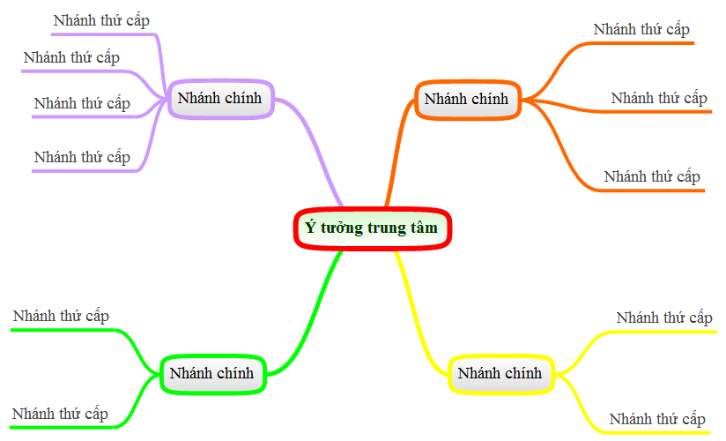

Có nhiều cách khác để vẽ bản đồ tư duy; ngoài ra, việc chia nhỏ các bước tùy vào những tình huống hay yêu cầu của từng vấn đề mà ta cần mô tả.
2.3.2. Vận dụng bản đồ tư duy trong quá trình dạy – học
a) Sử dụng bản đồ tư duy để kiểm tra bài cũ
Giáo viên đưa ra một từ khoá liên quan nội dung kiến thức của bài cũ, sau đó yêu cầu học sinh vẽ bản đồ tư duy bằng cách đặt ra các câu hỏi và gợi ý để các em tìm ra các nội dung liên quan; từ đó các em có thể vẽ các nhánh con và hoàn thiện bản đồ tư duy. Thông qua bản đồ tư duy này, học sinh sẽ nhớ lại các nội dung đã học, đồng thời khắc sâu kiến thức.
Ví dụ:
Khi dạy bài đến “ Nói giảm nói tránh” (Ngữ văn 8), để kiểm tra bài cũ, thay vì đặt câu hỏi để học sinh trả lời, hoặc cho các em làm bài tập nào đó rồi cho điểm, giáo viên đưa ra từ khoá “NÓI QUÁ”. Sau đó yêu cầu học sinh vẽ bản đồ tư duy lên bảng (giáo viên đưa ra những hỏi khác gợi ý để học sinh có thể vẽ tiếp các nhánh con và bổ sung dần các ý nhỏ (nhánh con cấp 2, cấp 3…). Sau khi học sinh vẽ xong, học sinh thuyết trình trước lớp; các em khác theo dõi, nhận xét, bổ sung nếu cần thiết. Cuối cùng, giáo viên sẽ nhận xét và cho điểm.

Bản đồ tư duy bài “ Nói quá” – Ngữ văn 8
b) Sử dụng bản đồ tư duy để hỗ trợ giảng dạy kiến thức mới
Đối với việc dạy bài mới, để sử dụng bản đồ tư duy hiệu quả, yêu cầu giáo viên cần thực hiện việc chuẩn bị từ trước một cách kỹ lưỡng. Từ nội dung bài học, giáo viên “mô hình hóa” dưới dạng một bản đồ tư duy rồi vẽ trên máy (nếu dạy bằng giáo án điện tử) hoặc trên giấy A4 (nếu dạy giáo án thường). Khi lên lớp, giáo viên sử dụng bản đồ tư duy đó để hướng dẫn học sinh khai thác từng nội dung của bài học (mỗi nội dung được biểu đạt tương ứng với một nhánh con của bản đồ tư duy).
Một số lưu ý khi giáo viên sử dụng bản đồ tư duy vào việc hỗ trợ dạy học kiến thức mới:
- Giáo viên chỉ đóng vai trò là người gợi ý, dẫn dắt để học sinh chủ động trong tiếp thu kiến thức. Do đó, tính tích cực và sáng tạo của các em sẽ được phát huy tối đa, lớp học sẽ trở nên sôi nổi, sinh động hơn, các em cũng tỏ ra thích thú, hào hứng với tiết học ngữ văn hơn.
- Giáo viên có thể dùng những phương tiện sẵn có của lớp: bảng đen, bảng phụ, phấn màu, bút màu, giấy A4 hoặc A0.
- Giáo viên có thể dùng phấn màu vẽ trực tiếp lên bảng (nếu có khả năng vẽ), hoặc có thể dùng máy; có thể vẽ trên giấy A4 hoặc A0 bằng bút màu.
- Giáo viên có thể vẽ trước một bản đồ tư duy chỉ có các nhánh, sau đó giảng tới đâu thì hướng dẫn cho học sinh điền chữ tới đó.
Thông qua bản đồ tư duy đó học sinh có thể nắm được toàn bộ kiến thức bài học một cách dễ dàng.
Ví dụ 1:
Với văn bản: “Thầy bói xem voi” (Ngữ văn 6), sau phần đọc và tìm hiểu chung, giáo viên vẽ mô hình bản đồ tư duy lên bảng. Bản đồ tư duy gồm 5 nhánh chính, ở mỗi nhánh có thể phân thành nhiều nhánh thứ cấp tuỳ thuộc vào nội dung, kiến thức của bài học.
Để có thể hoàn thiện được mô hình BĐTD của bài học, giáo viên sử dụng hệ thống câu hỏi định hướng để khai thác kiến thức:
+ Bố cục của văn bản: Học sinh dựa vào văn bản để xác định các ý chính (hoàn cảnh các thầy bói xem voi, cách xem voi, các thầy nhận xét về con voi, hậu quả,...)
+ Tiếp tục hoàn thành các nhánh của bản đồ tư duy bằng cách trả lời hệ thống câu hỏi nhỏ có tính gợi mở (các thầy xem voi trong hoàn cảnh nào, cách xem voi của các thầy ra sao,...). Từ đó giáo viên hướng dẫn học sinh rút ra nhận xét về kết quả của cách xem voi phiến diện; sau đó khái quát thành bài học về cách nhìn nhận đánh giá sự vật, hiện tượng…
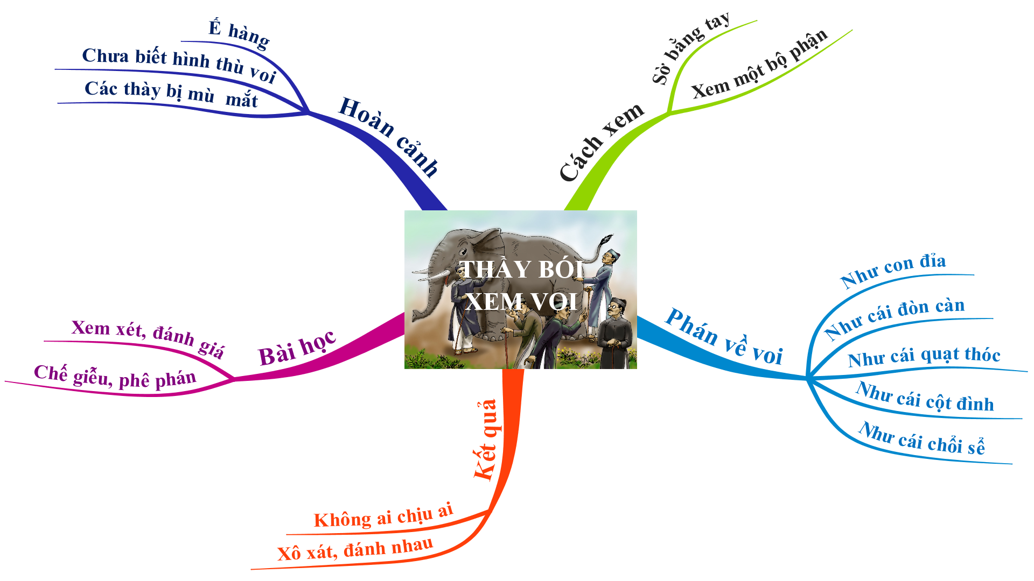
Bản đồ tư duy văn bản “Thầy bói xem voi” - Ngữ văn 6
Ví dụ 2:
Khi học bài “So sánh” (Ngữ văn 6), đầu giờ học, giáo viên có thể kiểm tra sự chuẩn bị bài ở nhà của học sinh, sau đó dẫn dắt vào bài học. Giáo viên ghi nhan đề bài học lên bảng, khái quát lại các phương diện kiến thức cần tìm về các phép tu từ đã học ở tiết học trước.
Ở tiết học so sánh này ta cũng tìm hiểu kiến thức qua các phương diện: Khái niệm, cấu tạo, tác dụng và các kiểu so sánh. Từ việc khái quát kiến thức cơ bản về so sánh, giáo viên lần lượt hoàn thiện bản đồ tư duy trên bảng thông qua ngữ liệu mẫu sách giáo khoa. Việc hoàn thiện bản đồ tư duy phải có sự “phối hợp” giữa giáo viên và học sinh. Đầu giờ giáo viên cho từ khoá “So sánh” rồi yêu cầu học sinh vẽ bản đồ tư duy bằng cách đưa ra các tình huống qua hệ thống câu hỏi phát hiện, gợi mở, khái quát… cho các em để các em có thể vẽ tiếp các nhánh con và bổ sung dần các ý nhỏ (nhánh thứ cấp 2, cấp 3…). Học sinh tham gia tích cực vào các hoạt động dạy học do giáo viên tổ chức: cá nhân, nhóm, thảo luận… Sau khi các cá nhân, các nhóm học sinh vẽ xong, giáo viên mời một số em lên trình bày trước lớp và yêu cầu các học sinh khác bổ sung rồi kết luận.
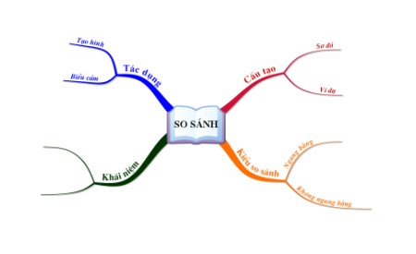
Bản đồ tư duy bài “So sánh” - Ngữ Văn 6
Với phương pháp bản đồ tư duy trong giảng dạy từng bước, giáo viên đóng vai trò dẫn dắt, gợi mở, giúp học sinh tự phát hiện dần toàn bộ kiến thức bài học. Bắt đầu bằng những kiến thức tổng quát nhất - trọng tâm bài học - trung tâm bản đồ tư duy, giáo viên giúp học sinh tái hiện những kiến thức lớn xoay quanh trọng tâm bài học, những ý nhỏ trong từng ý lớn,… Cứ như vậy cho đến khi kết thúc giờ học cũng là lúc kiến thức tổng quát của bài học được trình bày một cách sáng tạo, sinh động thông qua bản đồ tư duy. Sau khi hoàn thiện bản đồ tư duy, học sinh chỉ cần nhìn vào đó là có thể tái hiện, thuyết trình lại được toàn bộ nội dung kiến thức bài học; đồng thời xác định được các ý chính, ý phụ, để từ đó có kế hoạch học tập hiệu quả.
Trong quá trình dạy bài mới, tùy theo nội dung tiết dạy và thời gian, giáo viên còn có thể cho học sinh xây dựng bản đồ tư duy thông qua phương thức thảo luận nhóm theo các bước sau:
- Học sinh lập bản đồ tư duy theo nhóm với sự gợi ý của giáo viên.
- Đại diện của các nhóm lên báo cáo, thuyết minh về bản đồ tư duy của nhóm mình.
- Các học sinh khác thảo luận, bổ sung, chỉnh sửa để hoàn thiện bản đồ tư duy về kiến thức của bài học. Giáo viên sẽ đóng vai trò là người cố vấn, đưa ra các nhận xét để giúp học sinh hoàn chỉnh bản đồ tư duy, từ đó dẫn dắt đến kiến thức của bài học.
Ví dụ 3:
Khi dạy bài “Từ và cấu tạo từ Tiếng Việt” (Ngữ văn 6), giáo viên cho học sinh thảo luận bằng cách vẽ bản đồ tư duy nêu rõ cấu tạo từ Tiếng Việt. Các em đã thảo luận và vẽ được nhiều bản đồ tư duy khác nhau. Dưới đây là một số bản đồ tư duy của các nhóm:
Nhóm 1:

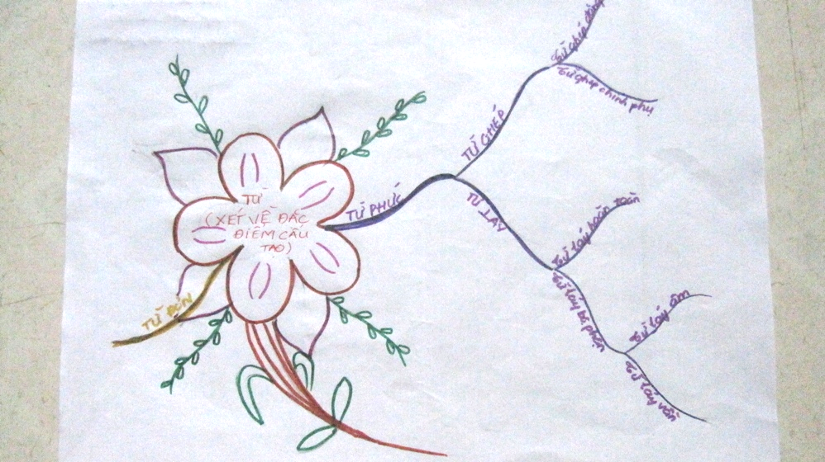

Nhóm 2:
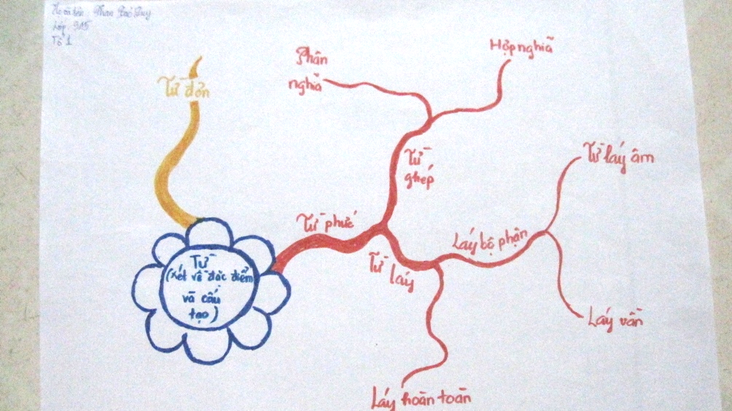

Từ bản đồ tư duy của nhóm mình, các em học sinh có thể thuyết trình về cấu tạo từ Tiếng Việt. Căn cứ vào đó, những học sinh khác nhận xét, bổ sung,... Cuối cùng, giáo viên sẽ chỉnh sửa và rút ra nội dung bài học.
Giáo viên có thể chiếu bản đồ tư duy đã vẽ lại trên máy như sau:

Bản đồ tư duy bài “Từ và cấu tạo từ Tiếng Việt”- Ngữ văn 6
c) Sử dụng bản đồ tư duy để củng cố, hệ thống kiến thức
Sau mỗi bài học, giáo viên hướng dẫn, gợi ý để học sinh tự hệ thống kiến thức trọng tâm, kiến thức cần nhớ bằng cách vẽ bản đồ tư duy trên giấy A4 hoặc trên bảng. Sau đó giáo viên yêu cầu một vài em lên bảng thuyết minh lại theo bản đồ tư duy của mình những kiến thức đã tiếp thu được và cho những học sinh khác nhận xét, rút kinh nghiệm. Thực hiện bản đồ tư duy như vậy sẽ giúp cho giáo viên nắm được mức độ tiếp thu kiến thức của học sinh, và học sinh cũng nắm vững kiến thức và nhớ lâu hơn.
Mỗi bài học được vẽ kiến thức trên một trang giấy rời rồi kẹp lại thành tập. Việc làm này sẽ giúp các em dễ ôn tập, xem lại kiến thức khi cần một cách nhanh chóng, dễ dàng.
Ví dụ 1:
Ở bài “Phương pháp tả cảnh” (Ngữ văn 6), sau khi dạy xong kiến thức lí thuyết, giáo viên chia học sinh thành các nhóm, tái hiện lại nội dung bài học thông qua vẽ bản đồ tư duy; sau đó đại diện các nhóm trình bày bài làm của nhóm mình, các nhóm khác được yêu cầu nhận xét, bổ sung. Bằng cách này, học sinh có thể dễ dàng tổng hợp và củng cố những kiến thức về phương pháp tả cảnh.
Yêu cầu của tiết học này là tìm hiểu kiến thức lí thuyết về phương pháp tả cảnh, rồi từ đó hướng dẫn học sinh làm các bài tập. Bản đồ tư duy một mặt sẽ giúp các em có cái nhìn tổng quát hơn về lí thuyết phương pháp làm bài văn tả cảnh; mặt khác còn giúp củng cố kỹ năng nhận biết và kỹ năng thực hành, từ đó vận dụng vào làm các bài tập. Cuối cùng giáo viên chốt lại kiến thức.
Bản đồ tư duy bài “Phương pháp tả cảnh”- Ngữ văn 6
Ví dụ 2:
Khi tìm hiểu tác phẩm “Truyện Kiều” của Nguyễn Du (Ngữ văn 9), giáo viên định hướng cho học sinh khai thác kiến thức của bài học thông qua hệ thống câu hỏi gợi mở. Trên cơ sở đó hình thành và củng cố kiến thức cho các em bằng bản đồ tư duy.
Hệ thống kiến thức của bài học bao gồm:
a. Tác giả bao gồm: Tiểu sử (thân thế, gia đình), cuộc đời, sự nghiệp sáng tác...
b. Tác phẩm:
+ Các tác phẩm tiêu biểu của Nguyễn Du ở cả hai thành phần chữ (chữ Hán và chữ Nôm gồm cả thơ và truyện)
+ Thời gian và hoàn cảnh sáng tác, nguồn gốc của tác phẩm; đồng thời giáo viên giúp học sinh hiểu được vì sao Truyện Kiều có nguồn gốc từ Trung Quốc mà vẫn được coi là tác phẩm văn học Việt Nam, …
+ Tóm tắt Truyện Kiều: Bố cục của Truyện Kiều (Gặp gỡ và đính ước, gia biến và lưu lạc, đoàn tụ…)
+ Giá trị của Truyện Kiều: Giá trị nội dung (giá trị hiện thực, giá trị nhân đạo); giá trị nghệ thuật của truyện.
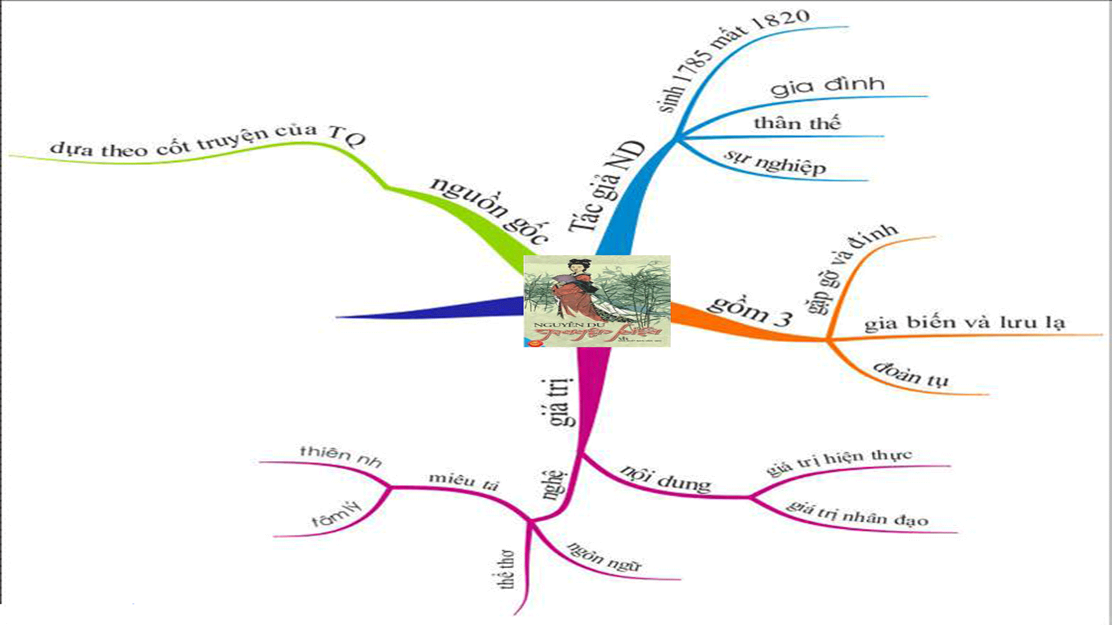
Bản đồ tư duy bài “Truyện Kiều”- Ngữ văn 9
Đối với bài ôn tập hoặc tổng kết nhiều kiến thức, giáo viên có thể vẽ trước ở nhà, hoặc hướng dẫn học sinh vẽ trước bằng giấy A0; sau đó mang đến lớp để sử dụng trong tiết học.
Ví dụ 3:
Với bài “ Tổng kết ngữ pháp” (Ngữ văn 9), giáo viên chia học sinh trong lớp thành các nhóm, yêu cầu thực hiện vẽ bản đồ tư duy; sau đó đại diện các nhóm trình bày bài làm của mình, các nhóm khác nhận xét, góp ý, bổ sung thêm. Đặc trưng của tiết học này là ôn tập, có nhiệm vụ khái quát lại kiến thức đã học; vì vậy việc sử dụng bản đồ tư duy sẽ giúp các em có cái nhìn tổng quát hơn về từ ngữ tiếng Việt, đồng thời giúp học sinh củng cố các kỹ năng nhận biết và thực hành. Cuối cùng giáo viên chốt lại kiến thức.
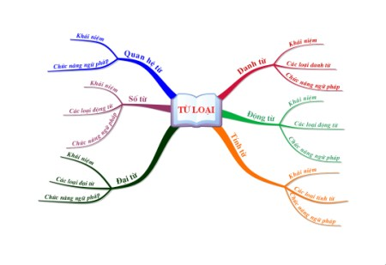
Bản đồ tư duy bài “Tổng kết ngữ pháp”- Ngữ văn 9
Ví dụ 4:
Khi dạy bài “Tổng kết từ vựng” (Tiếng Việt 9), giáo viên hướng dẫn học sinh vẽ bản đồ tư duy theo mô hình sau:
Bản đồ tư duy bài “Tổng kết từ vựng”- Ngữ văn 9 (nguồn: Violet)
Hình ảnh trên được thực hiện thông qua phần mềm Mindmap, tuy nhiên giáo viên và học sinh có thể đơn giản hóa bằng các mô hình quen thuộc: sơ đồ hình nan quạt, xương cá,…

d) Học sinh chủ động xây dựng, sử dụng bản đồ tư duy phục vụ hỗ trợ học tập, phát triển tư duy lôgic
Học sinh tự có thể sử dụng bản đồ tư duy để hỗ trợ việc tự học ở nhà như tìm hiểu trước bài mới, củng cố, ôn tập kiến thức,… cũng như để tư duy một vấn đề mới bằng cách vẽ bản đồ tư duy trên giấy, bìa. Qua đó phát triển khả năng tư duy lôgic, củng cố khắc sâu kiến thức, cũng như nâng cao kĩ năng ghi chép của học sinh.
Dưới đây là một số bản đồ tư duy học sinh đã vẽ ở nhà. Từ mô hình được gợi ý, các được các em đã có thêm nhiều sáng tạo độc đáo, thú vị:
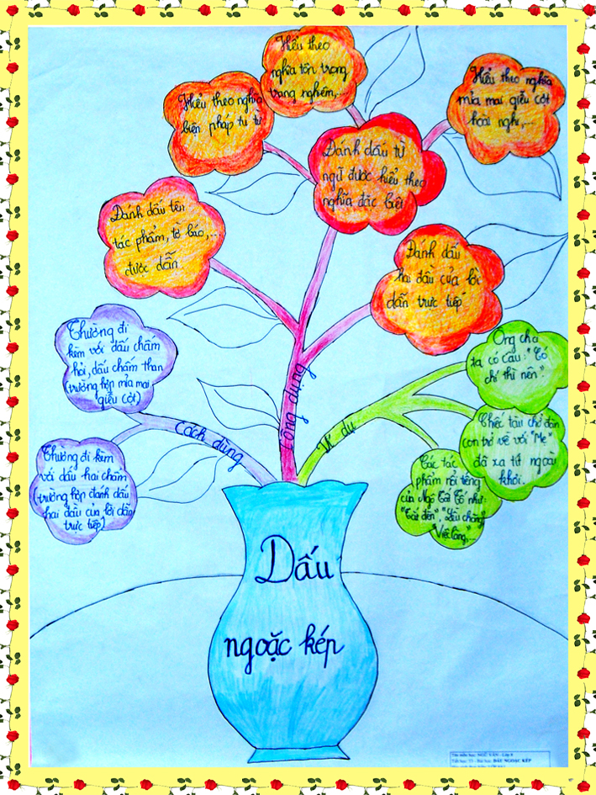
Bản đồ tư duy bài “Dấu ngoặc kép” - Ngữ Văn 8
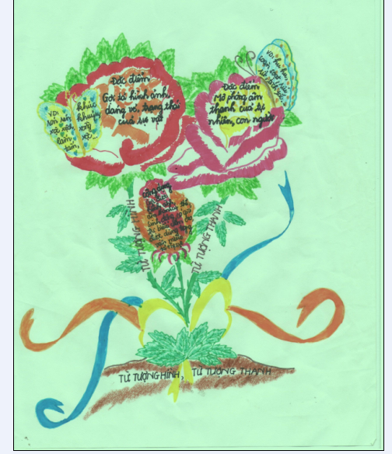
Bản đồ tư duy bài “Từ tượng thanh, Từ tượng hình” - Ngữ Văn 8
2.4. Một số kết quả đạt được từ vận dụng bản đồ tư duy trong dạy học môn ngữ văn
Hoạt động thiết kế và sử dụng bản đồ tư duy trong quá trình dạy học ngữ văn giúp nâng cao đáng kể tính tích cực, chủ động, sáng tạo của học sinh trong quá trình học tập; đồng thời góp phần khích lệ, phát huy những tố chất, năng khiếu, sở trường của mỗi học sinh cả về trí tuệ (vẽ, viết gì trên bản đồ tư duy), hệ thống hóa kiến thức (huy động những điều đã học trước đó để chọn lọc các ý để ghi), khả năng hội họa (hình thức trình bày, kết hợp hình vẽ, chữ viết, màu sắc), cũng như sự vận dụng kiến thức được học qua sách vở vào cuộc sống…
Việc thiết kế và thực hiện bản đồ tư duy, kết hợp với các hoạt động dạy học tích cực khác do giáo viên tổ chức như nêu câu hỏi, nhận xét, thảo luận nhóm,… đã đem lại hiệu quả to lớn trong việc kích thích hứng thú học tập ở học sinh. Các em tham gia tích cực, sôi nổi, đồng thời tự chiếm lĩnh kiến thức một cách nhẹ nhàng, tự nhiên, nhưng cũng rất hiệu quả.
Học sinh chủ động khám phá, “phát hiện” tri thức thông qua sự gợi ý, dẫn dắt của giáo viên; đồng thời có được cái nhìn đa chiều đối với mỗi nội dung, vấn đề được học. Từ đó các em đưa ra những ý tưởng, phát hiện mới; tìm ra sự liên kết, ràng buộc giữa các các kiến thức trong bài, qua đó giúp phát triển tư duy logic. Từ sự nắm bắt toàn bộ dung lượng kiến thức của bài, học sinh có thể xác định các ý chính, ý phụ và lên kế hoạch học tập hiệu quả.
Thực tế cho thấy, thông qua bản đồ tư duy, học sinh có thể dễ dàng nhớ lại các nội dung đã được học và từ đó khắc sâu kiến thức. Các em tỏ khá hào hứng mỗi khi “được” kiểm tra bài cũ bằng cách vẽ bản đồ tưu duy. Ngoài ra, có thể thấy, bản đồ tư duy giúp giáo viên nắm được mức độ tiếp thu kiến thức của học sinh, ở trên lớp cũng như ở nhà.
Thiết kế và thực hiện bản đồ tư duy góp phần hiệu quả hỗ trợ học sinh tự học ở nhà, tìm hiểu trước bài mới cũng như củng cố, ôn tập kiến thức,… hoặc tư duy một vấn đề mới. Qua đó góp phần phát triển khả năng tư duy lôgic, kĩ năng ghi chép, hệ thống, củng cố kiến thức... của các em.
Kết quả kiểm tra hết học kỳ I năm học 2016 - 2017 cho thấy, nhìn chung môn Ngữ văn của nhà trường đã có nhiều chuyển biến tích cực so với những năm học trước.

PHẦN 3: KẾT LUẬN, KIẾN NGHỊ
Nâng cao chất lượng, hiệu quả hoạt động dạy và học nói chung, dạy học môn ngữ văn nói riêng là vấn đề thu hút sự quan tâm hiện nay. Để nâng cao chất lượng dạy học ngữ văn, người dạy cần có những sự điều chỉnh về mặt phương pháp sao cho phù hợp với chương trình và mực tiêu giáo dục là mang đến cái mới,cái sáng tạo, tích cực cho người học. Đồng thời người học cần có sự chủ động, tích cực trong việc học tập biến quá trình học tập thành việc tự học của chính bản thân mình, do đó người dạy cần có những phương pháp giúp cho học sinh nắm vững tri thức được học và sáng tạo trên cơ sở những tri thức đó là động lực của quá trình học tập.
Sử dụng bản đồ tư duy trong dạy học góp phần hiệu quả nhằm giải quyết những vấn đề trên. Đây là phương pháp mở được xây dựng trên cơ sở thông tin hai chiều của cả người dạy và người học. Người học nắm bắt được kiến thức mới thông qua những kiến thức đã được học, thông qua sự chuẩn bị về bài học, thông qua những biểu tượng đặc trưng với vấn đề mà bài học đề cập đến,… Đối với người dạy thì hướng dẫn, dẫn dụ sự tư duy của học sinh một vấn đề mà đỉnh cao là hướng dẫn cho học sinh sự sáng tạo trong quá trình học tập qua đó đi sâu và bao quát được vấn đề mà học sinh được học.
Bản đồ tư duy giúp nâng cao tính tích cực chủ động của học sinh trong việc tìm tòi, chiếm lĩnh những kiến thức, kỹ năng các em được học. Đồng thời góp phần hiệu quả trong việc giáo dục thẩm mỹ và sự sáng tạo mỹ thuật ở mỗi học sinh: mỗi buổi học các em có sản phẩm là những “bức tranh” kiến thức mà các em được học, bằng chính sự chủ động sáng tạo của mình.
* Một số kinh nghiệm từ việc vận dụng bản đồ tư duy vào quá trình dạy học ngữ văn:
- Mỗi giáo viên và học sinh cần nâng cao nhận thức về vai trò, ý nghĩa của đồ tư duy trong đổi mới phương pháp dạy học. Nhà trường nên tổ chức các buổi sinh hoạt chuyên môn để tuyên truyền, giới thiệu cho giáo viên về vai trò, tác dụng của bản đồ tư duy trong hỗ trợ đổi mới phương pháp dạy học; từ đó giáo viên nâng cao nhận thức và tuyên truyền, phổ biến tới học sinh theo môn học của mình.
- Để bản đồ tư duy trở thành một công cụ gợi mở, kích thích quá trình tìm tòi kiến thức của học sinh một cách hiệu quả nhất, nhân tố quyết định chính là vai trò của giáo viên trong việc dẫn dắt, gợi mở học sinh phát hiện, tìm kiếm được “trung tâm” bản đồ (trọng tâm bài học), từ đó từng bước khám phá kiến thức bài học. Bằng trí tưởng tượng cùng sự tập hợp kiến thức từ các nguồn, học sinh phải biết cách phân tích tìm ra những từ khóa, hình ảnh chính xác nhất. Khi các nhánh lớn được xây dựng giáo viên cũng nên hướng dẫn học sinh sắp xếp theo thứ tự quan trọng bằng cách đánh số ở đầu mỗi nhánh. Điều đó giúp học sinh dễ dàng ôn tập sau này. Cứ làm việc theo cách đó học sinh sẽ biết cách tự mình vận động, tìm tòi khám phá, lĩnh hội tri thức một cách có hiệu quả.
- Giáo viên cần phải có biện pháp khích lệ cũng như kiểm tra việc chuẩn bị bài ở nhà của các em một cách hiệu quả, hạn chế trường hợp các em sao chép nhau, hoặc nhờ người khác trong việc thiết kế và thực hiện bản đồ tư duy về những nội dung đã được yêu cầu.
- Giáo viên cần phải cố gắng quản lí thật tốt khi cho các em thảo luận và nhận xét,… và khuyến khích đưa ra ý kiến, quan điểm của mình về vấn đề đó. Hiện nay, một số các giáo viên vẫn chưa làm được điều này.
* Một số kiến nghị:
Để đáp ứng yêu cầu đổi mới phương pháp dạy và học, đồng thời tạo điều kiện cho hoạt động vận dụng bản đồ tư duy trong hoạt động dạy học môn ngữ văn ở trường trung học cơ sở đạt hiệu quả, ngành Giáo dục – Đào tạo quận cần quan tâm:
- Đầu tư, nâng cấp, đổi mới các trang thiết bị dạy và học một cách phù hợp, đồng bộ, đặc biệt là điều kiện về cơ sở vật chất, công nghệ thông tin nhằm đáp ứng yêu cầu đặt ra trong quá trình đổi mới phương pháp dạy và học. Đây là một trong những điều kiện quan trọng góp phần tạo thuận lợi cho giáo viên và học sinh phát huy sáng tạo, nâng cao chất lượng, hiệu quả của mỗi tiết dạy và học. Đồng thời thường xuyên tổ chức các buổi sinh hoạt chuyên môn Ngữ văn với nhiều hình thức sinh động, thiết thực để giáo viên có cơ hội được học tập, trao đổi kinh nghiệm nhằm tìm ra phương pháp dạy học hiệu quả, góp phần tích cực vào việc nâng cao chất lượng giảng dạy môn Ngữ văn hiện nay.
- Trang bị thêm những tài liệu tham khảo cần thiết để bổ sung, hỗ trợ giáo viên trong quá trình giảng dạy. Với những sáng kiến kinh nghiệm hay, cần phổ biến để đông đảo giáo viên được tiếp cận, học tập và vận dụng; qua đó nâng cao trình độ tri thức, kỹ năng chuyên môn của mỗi người.
+ Đối với nhà trường và mỗi giáo viên:
- Ban Giám hiệu nhà trường tiếp tục quan tâm, tạo điều kiện hỗ trợ về thời gian, thiết bị, học cụ để giáo viên có điều kiện tốt hơn trong việc tìm tòi, đổi mới, cũng như nâng cao chất lượng nghiên cứu, soạn giảng.
- Mỗi giáo viên cần kiên trì, đầu tư nhiều tâm – sức vào các vấn đề, vận dụng nhuần nhuyễn, sáng tạo nhiều phương pháp dạy học khác nhau, đặc biệt là phương pháp thảo luận nhóm, hỏi đáp để thu hút học sinh vào bài giảng của mình; có ý thực tự học hỏi, trau dồi kiến thức chuyên môn nghiệp vụ, cũng như trao đổi kinh nghiệp với các đồng nghiệp để nâng cao kỹ năng, hiệu quả giảng dạy.
Trên đây là kinh nghiệm của bản thân tôi qua quá trình bước đầu sử dụng bản đồ tư duy trong đổi mới phương pháp dạy học môn ngữ văn ở bậc học Trung học cơ sở. Tôi rất mong muốn nhận được những ý kiến góp ý, chia sẻ của Ban Giám hiệu và các đồng nghiệp để vận dụng đề tài này vào thực tiễn giảng dạy một cách thực sự hiệu quả.
Tôi xin chân thành cảm ơn Ban Giám hiệu nhà trường, tổ chuyên môn và các bạn đồng nghiệp đã giúp đỡ tôi hoàn thành đề tài này!

Cam đoan:
Tôi xin cam đoan sáng kiến kinh nghiệm này là do tôi viết, không sao chép của bất cứ ai. Nếu sai tôi xin hoàn toàn chịu trách nhiệm.
Hà Nội, ngày… tháng… năm 2017

TÀI LIỆU THAM KHẢO
1. Tài liệu đổi mới phương pháp dạy học và sáng tạo với bản đồ tư duy - Trần Đức Vượng – Trần Đình Châu – Đặng Thị Thu Thủy – Vương Thị Phương Hạnh.
2. Tư duy học sinh, tập 1, Nxb Giáo dục, Hà Nội
3. Sách giáo khoa ngữ văn 6 – Nxb Giáo dục, Hà Nội
4. Thiết kế bài giảng Ngữ văn 6 – Nxb Hà Nội.
5. Sách giáo viên, sách hướng dẫn ngữ văn 6,7,8,9, Nxb Giáo dục, Hà Nội
6. Đổi mới phương pháp dạy học và những bài dạy minh họa Ngữ văn 6 – Nxb Đại học Sư phạm.
7. Việc đổi mới phương pháp dạy học ở trường phổ thông ,Tạp chí Giáo viên và nhà trường, số 32, tháng 7-2000.
8. http://giaoan.violet.vn/

